Teil A
Aufgabe 1
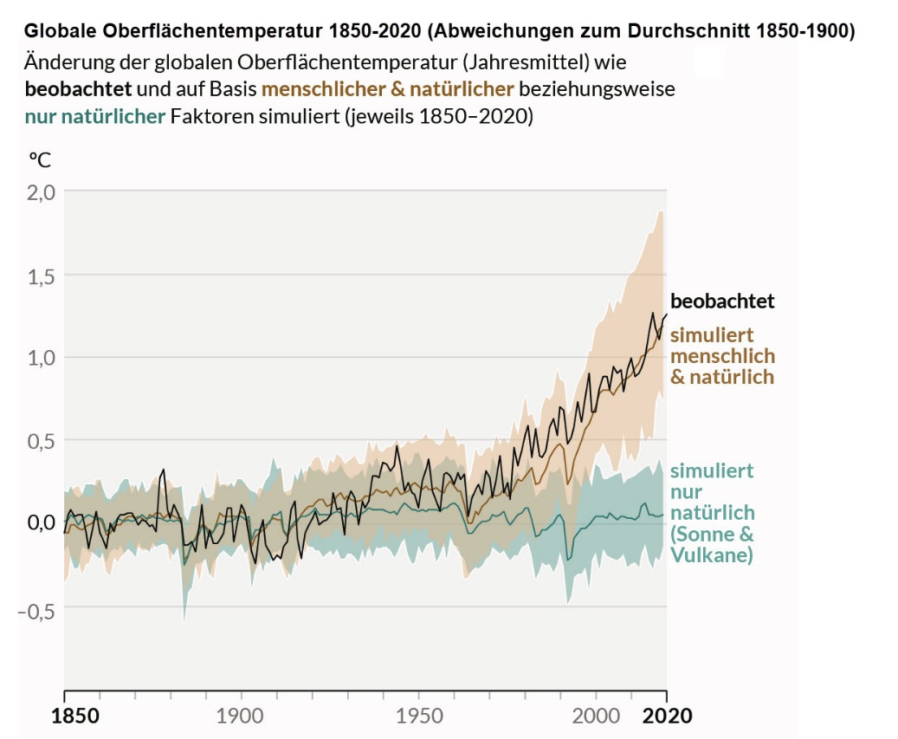
- Lesen Sie zunächst die Fragen unterhalb der Grafik im Teilauftrag b und schauen Sie sich dann die nachfolgende Grafik genau an.
Quelle: IPCC AR6 WG I SPM
- Diskutieren Sie anschliessend nachstehende Fragestellungen in Kleingruppen und halten Sie Ihre Beobachtungen, Gefühle, Meinungen und Argumente möglichst präzise fest.
- Was lesen Sie aus der Grafik heraus?
Hier klicken, um Text einzufügen.
- Was löst die Aussage der Grafik bei Ihnen aus?
Hier klicken, um Text einzufügen.
- Ist die Hauptaussage der Grafik für Sie einfach zu verstehen? Nehmen Sie eine generelle Einschätzung vor und zählen Sie dann Elemente auf, die Ihr Verstehen erschweren oder erleichtern.
Hier klicken, um Text einzufügen.
- Glauben Sie, was Sie hier sehen?
Hier klicken, um Text einzufügen.
- Was hilft Ihnen dabei, die Verlässlichkeit und Glaubwürdigkeit dieser Grafik einzuschätzen?
Hier klicken, um Text einzufügen.

Teil B
Unbestritten ist: Diese von Menschen verursachte Erwärmung verstärkt den natürlichen Treibhauseffekt und führt zu einem spürbaren Wandel des Klimas. Ein weiterer Temperaturanstieg ist daher unausweichlich, solange die globalen Treibhausgasemissionen nicht auf Netto-Null gesenkt werden.
Welche Länder sind dabei am meisten gefordert? Sind es jene, die seit Jahrzehnten am meisten Verantwortung für die Erderwärmung tragen? Oder jene, die in den letzten Jahren am wenigsten Anstrengungen unternommen haben, um Treibhausgase einzusparen?
Mit diesen Fragen werden Sie sich in diesem Daten-Themenblock befassen. Sie werden dabei Grafiken lesen und interpretieren, sowie Daten analysieren. Zudem werden Sie Daten mithilfe geeigneter Diagrammtypen darstellen.

Auftrag 1 – Schweizer Temperaturmittel 1864-2021
Die Einwände von Klimaskeptikern gegen die Ergebnisse der wissenschaftlichen Klimaforschung sind vielfältig. Oft wird in diesem Zusammenhang mit verzerrt dargestellten Grafiken argumentiert. Wir wollen uns als erstes anschauen, wie Grafiken unterschiedlich dargestellt werden können und so zu verschiedenen Schlussfolgerungen verleiten.
Das Schweizer Temperaturmittel beschreibt die im Durschnitt über die gesamte Fläche und die verschiedenen Höhenlagen der Schweiz gemessene Temperatur von 1864 bis 2021.

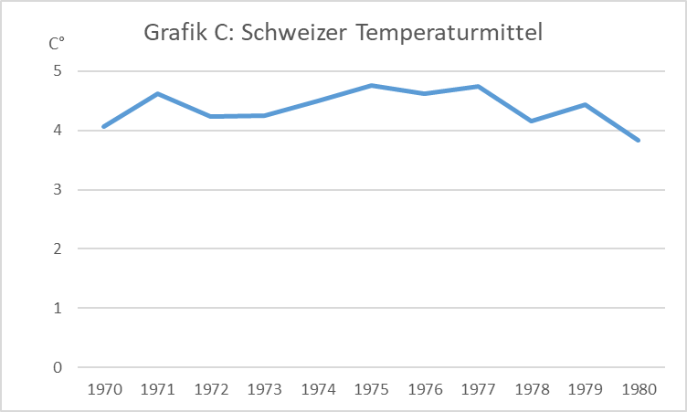
Verzerrt dargestellte Grafiken:

- Betrachten Sie die Grafiken A, B und C. Welche Wirkungen erzielen die verzerrten Darstellungen? Beschreiben Sie in der Tabelle unten in einem ersten Schritt präzise die sichtbaren Unterschiede zwischen einer manipulierten Grafik und der Originalgrafik.
- Ordnen Sie nachfolgende drei Merkmale (1, 2 und 3), die auf eine verzerrt dargestellte Grafik hinweisen, der passenden Grafik (A, B oder C) zu. Nehmen Sie dabei Instrument #5 zur Hand.
- Die Skala wurde gestaucht oder gestreckt.
- Es wurde ein nicht repräsentativer Datenausschnitt gewählt.
- Der Werteumfang der Skala wurde reduziert.
- Beschreiben Sie in einem nächsten Schritt, welche Wirkungen die Verzerrungen jeweils erzielen, indem Sie den vorgegebenen Satz in der Tabelle sinnvoll ergänzen.
Auswahlmöglichkeiten: überhöht / inexistent (=nicht vorhanden)

Grafik | Unterschiede zur Originalgrafik | Merkmal der Verzerrung | Auswirkung der Verzerrung
A | Hier klicken, um Text einzufügen. | Hier klicken, um Text einzufügen. | Der Temperaturanstieg wirkt dadurch Hier klicken, um Text einzufügen.
B | Hier klicken, um Text einzufügen. | Hier klicken, um Text einzufügen. | Der Temperaturanstieg wirkt dadurch Hier klicken, um Text einzufügen.
C | Hier klicken, um Text einzufügen. | Hier klicken, um Text einzufügen. | Der Temperaturanstieg wirkt dadurch Hier klicken, um Text einzufügen.

Auftrag 2 – Verlässlichkeit einer Internetquelle überprüfen
Wie wir im Auftrag 1 gesehen haben, ist die Auswahl von verlässlichen und glaubwürdigen Quellen sehr wichtig.
- Die zwei Internetquellen informieren über die globalen Treibhausgasemissionen. Verschaffen Sie sich einen Überblick, indem Sie auf die Links klicken oder den QR-Code benutzen. Beachten Sie die Hinweise.
Internetquelle | Hinweis | Link / QR-Code
Global Carbon Project | 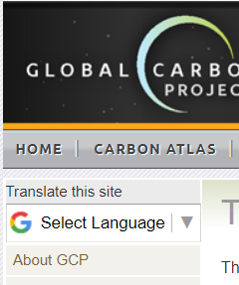  Klicken Sie bei «Translate this site» auf «Select Language» und wählen Sie die Sprache «German» aus.  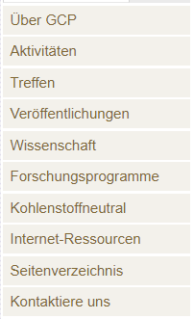  Orientieren Sie sich für den Auftrag 2b) an der linken Übersichtsleiste. | globalcarbonproject.org
volker-quaschning.de | Volker Quaschning ist Professor für Regenerative Energiesysteme an der HTW in Berlin. | volker-quaschning.de

- Mithilfe des Quellenkategorienrasters können Sie anhand von sechs Prüfkriterien einschätzen, ob die beiden Internetquellen aus a) glaubwürdig sind. Füllen Sie pro Internetquelle das Raster aus und erteilen Sie für jedes Prüfkriterium die entsprechende Punktzahl. Leiten Sie anschliessend daraus ab, ob die Internetquelle als glaubwürdig eingestuft werden kann.
Internetquelle: Global Carbon Project
Prüfkriterien | Fragen | Bedeutung der Antwort | Punkte
Sachliche Richtigkeit | Entsprechen die zentralen Informationen meinem Wissen?  Lassen sich die zentralen Informationen mit einer Google-Abfrage belegen? Gibt es also im Internet Seiten oder Dokumente, die dieselben Aussagen machen?  Tipp: Benutzen Sie dazu den Bildungsserver wiki. | Ja → spricht jeweils für Verlässlichkeit/Glaubwürdigkeit der Quelle.  (Je ½ Pkt.) | Hier klicken, um Text einzufügen.
Aufmachung und Sprache | Ist das Dokument sachlich und neutral geschrieben? Arbeitet die Autorin also nicht mit einseitig wirkenden und reisserischen Formulierungen? | Ja → spricht jeweils für Verlässlichkeit/Glaubwürdigkeit der Quelle.  (1 Pkt.) | Hier klicken, um Text einzufügen.
Aktualität | Hinter seriösen Auftritten steht oft eine Webredaktion, die die Inhalte laufend aktualisiert. Sind die Informationen und Links auf der Website aktuell? | Ja → spricht für Verlässlichkeit/Glaubwürdigkeit der Quelle.  (1 Pkt.) | Hier klicken, um Text einzufügen.
Werbung  Popups, Banners, Plug-Ins und Cookies | Die Menge, der Stil der Werbung und ihre Platzierung auf der Seite erlauben Rückschlüsse darauf, wie abhängig die Website von den werbenden Firmen ist. Werben seriöse Unternehmen auf der Website? Ist der Stil der Werbung glaubwürdig, also nicht reisserisch?  Downloads oder Aufforderungen sind oft Hinweise auf dubiose Internetauftritte. Öffnen sich eigenständig Fenster im Vor- und Hintergrund? | Ja → spricht jeweils für Verlässlichkeit/Glaubwürdigkeit der Quelle.  (½ Pkt.)  Nein → spricht für Verlässlichkeit/Glaubwürdigkeit der Quelle.  (½ Pkt.) | Hier klicken, um Text einzufügen.
Internetadresse | Wenn der Servername auf eine öffentliche Institution, Firma oder Behörde schliessen lässt, kann man davon ausgehen, dass diese Organisation für die Website verantwortlich ist und für die Qualität der veröffentlichten Informationen bürgt. Wer betreibt den Server zur Webseite? Löschen Sie in der Adresszeile alles rechts von der Top-Level-Domain, um den Server aufzurufen.  Bsp. http://www.unicef.org | Ja → spricht für Verlässlichkeit/Glaubwürdigkeit der Quelle.  (1 Pkt.) | Hier klicken, um Text einzufügen.
Impressum | Seriöse Anbieter identifizieren sich (mit Adresse), sind erreichbar (per Mail oder Telefon) und geben ihre Ziele bekannt. Gibt es ein Impressum mit Adresse und Mailkontakt?  Tipp: Benutzen Sie diesen Link. | Ja → spricht für Verlässlichkeit/Glaubwürdigkeit der Quelle.  (1 Pkt.) | Hier klicken, um Text einzufügen.
Gesamtpunktzahl für Zuverlässigkeit  Ergibt die Gesamtpunktzahl mindestens 4 und erreicht das Prüfkriterium 1 «Sachliche Richtigkeit» die volle Punktzahl, so kann die Internetquelle als glaubwürdig und verlässlich eingestuft werden. |  |  | Hier klicken, um Text einzufügen.

Internetquelle: volker-quaschning.de
Prüfkriterien | Fragen | Bedeutung der Antwort | Punkte
Sachliche Richtigkeit | Entsprechen die zentralen Informationen meinem Wissen?  Lassen sich die zentralen Informationen mit einer Google-Abfrage belegen? Gibt es also im Internet Seiten oder Dokumente, die dieselben Aussagen machen?  Tipp: Benutzen Sie dazu den Bildungsserver wiki. | Ja → spricht jeweils für Verlässlichkeit/Glaubwürdigkeit der Quelle.  (Je ½ Pkt.) | Hier klicken, um Text einzufügen.
Aufmachung und Sprache | Ist das Dokument sachlich und neutral geschrieben? Arbeitet die Autorin also nicht mit einseitig wirkenden und reisserischen Formulierungen? | Ja → spricht jeweils für Verlässlichkeit/Glaubwürdigkeit der Quelle.  (1 Pkt.) | Hier klicken, um Text einzufügen.
Aktualität | Hinter seriösen Auftritten steht oft eine Webredaktion, die die Inhalte laufend aktualisiert. Sind die Informationen und Links auf der Website aktuell? | Ja → spricht für Verlässlichkeit/Glaubwürdigkeit der Quelle.  (1 Pkt.) | Hier klicken, um Text einzufügen.
Werbung  Popups, Banners, Plug-Ins und Cookies | Die Menge, der Stil der Werbung und ihre Platzierung auf der Seite erlauben Rückschlüsse darauf, wie abhängig die Website von den werbenden Firmen ist. Werben seriöse Unternehmen auf der Website? Ist der Stil der Werbung glaubwürdig, also nicht reisserisch?  Downloads oder Aufforderungen sind oft Hinweise auf dubiose Internetauftritte. Öffnen sich eigenständig Fenster im Vor- und Hintergrund? | Ja → spricht jeweils für Verlässlichkeit/Glaubwürdigkeit der Quelle.  (½ Pkt.)  Nein → spricht für Verlässlichkeit/Glaubwürdigkeit der Quelle.  (½ Pkt.) | Hier klicken, um Text einzufügen.
Internetadresse | Wenn der Servername auf eine öffentliche Institution, Firma oder Behörde schliessen lässt, kann man davon ausgehen, dass diese Organisation für die Website verantwortlich ist und für die Qualität der veröffentlichten Informationen bürgt. Wer betreibt den Server zur Webseite? Löschen Sie in der Adresszeile alles rechts von der Top-Level-Domain, um den Server aufzurufen.  Bsp. http://www.unicef.org | Ja → spricht für Verlässlichkeit/Glaubwürdigkeit der Quelle.  (1 Pkt.) | Hier klicken, um Text einzufügen.
Impressum | Seriöse Anbieter identifizieren sich (mit Adresse), sind erreichbar (per Mail oder Telefon) und geben ihre Ziele bekannt. Gibt es ein Impressum mit Adresse und Mailkontakt? | Ja → spricht für Verlässlichkeit/Glaubwürdigkeit der Quelle.  (1 Pkt.) | Hier klicken, um Text einzufügen.
Gesamtpunktzahl für Zuverlässigkeit  Ergibt die Gesamtpunktzahl mindestens 4 und erreicht das Prüfkriterium 1 «Sachliche Richtigkeit» die volle Punktzahl, so kann die Internetquelle als glaubwürdig und verlässlich eingestuft werden. |  |  | Hier klicken, um Text einzufügen.

Auftrag 3 - Hauptquellen von CO2-Emissionen
- Schauen Sie sich untenstehende Grafik genau an. Die Daten stammen vom «Global Carbon Atlas», einer Unterorganisation des «Global Carbon Projects».
Quelle: Global Carbon Atlas

- Um eine Grafik zu verstehen und daraus Schlüsse zu ziehen, sollten Sie in drei Schritten vorgehen.
Schritt 1: Verschaffen Sie sich ein Überblick, indem Sie die fünf Fragen aus dem Instrument #4.1 beantworten.
Verwenden Sie dafür die passenden Redemittel.
Hier klicken, um Text einzufügen.
Schritt 2: Entschlüsseln Sie die Grafik im Detail, indem Sie die vier Fragen aus dem Instrument #4.2 beantworten.
Verwenden Sie dafür die passenden Redemittel.
Hier klicken, um Text einzufügen.
Schritt 3: Gehen Sie nun einen Schritt weiter und versuchen Sie, die Informationen zu interpretieren, indem Sie die Fragen aus dem Instrument #4.3 beantworten.
Achtung: Sie verlassen nun die sichere Zone. Interpretationen sind immer mit einer gewissen Unsicherheit verbunden und sollten gut begründet werden. Verwenden Sie dabei die passenden Redemittel.
Hier klicken, um Text einzufügen.

Auftrag 4 - Internationaler Vergleich
Wir werden nun die CO2-Emissionsdaten von den Ländern Schweiz, Deutschland, Italien, USA und China etwas genauer untersuchen.
- Schauen Sie sich die nachfolgenden zwei Grafiken genau an.

- Kreuzen Sie bei den folgenden Aussagen zu den Grafiken an, ob diese jeweils korrekt sind oder nicht. Korrigieren Sie die falschen Aussagen in einem Satz.
☐ Der höchste CO2-Ausstoss der Schweiz war bereits im Jahr 1973, als die Schweiz 46,2 Mt CO2 ausgestossen hat.
Hier klicken, um Text einzufügen.
☐ Seit dem Höchststand im Jahr 1973 sind die CO2-Emissionen in der Schweiz ständig gesunken.
Hier klicken, um Text einzufügen.
☐ Italien hat über den Zeitraum 1960 bis 2021 jährlich weniger CO2-Emissionen als Deutschland, aber mehr als die
Schweiz ausgestossen.
Hier klicken, um Text einzufügen.
☐ China stösst im Vergleich zu den anderen Ländern seit 2006 jährlich am meisten CO2-Emissionen aus.
Hier klicken, um Text einzufügen.
☐ Nach den jüngsten CO2-Entwicklungen in China ist zu erwarten, dass der Ausstoss künftig in China stark abnehmen wird.
Hier klicken, um Text einzufügen.

Auftrag 5 – Pro-Kopf-Vergleich
Für eine bessere Vergleichbarkeit zwischen den Ländern schauen wir uns nun die CO2-Emissionen pro Kopf an.
- Berechnen Sie mithilfe der Tabellen 1) und 2) die CO2-Emissionen pro Kopf für die fünf ausgewählten Länder für das Jahr 2021. Zeigen Sie Ihren Lösungsweg auf und füllen Sie anschliessend die Tabelle 3) aus. Geben Sie die Pro-Kopf-Emissionsdaten in Tonnen CO2 (tCO2) und nicht mehr Megatonnen CO2 (MtCO2) an, da die Zahlen sonst extrem klein sind und nicht mehr gut dargestellt werden können.
Tipps:
1 MtCO2 = 1 000 000 tCO2
Bsp. Schweiz: 34,93 MtCO2 = 1 000 000 x 34,93 = 34 930 000 tCO2
- Territoriale Emissionen, gemessen in MtCO2
 | Schweiz | Deutschland | Italien | USA | China
2021 | 34,93 | 674,75 | 328,69 | 5 007,34 | 11 472,37

- Bevölkerung
 | Schweiz | Deutschland | Italien | USA | China
2021 | 8 697 723 | 83 129 285 | 59 066 225 | 331 893 745 | 1 412 360 000

Lösungsweg:
Hier klicken, um Text einzufügen..
- Territoriale CO2-Emissionen in tCO2 pro Kopf (Jahr 2021)
 | Schweiz | Deutschland | Italien | USA | China
2021 | Hier klicken, um Text einzufügen. | Hier klicken, um Text einzufügen. | Hier klicken, um Text einzufügen. | Hier klicken, um Text einzufügen. | Hier klicken, um Text einzufügen.

- Vergleichen Sie den CO2-Ausstoss pro Kopf der fünf Länder im Jahr 2021 grafisch. Entscheiden Sie sich mithilfe des Entscheidungsbaums im Instrument #2a zunächst welcher Diagrammtyp hier geeignet ist. Erstellen Sie dann eine passende Grafik, indem Sie im Word-Dokument auf «Einfügen» > «Grafik» klicken. Fügen Sie anschliessend die Werte der Tabelle 3) am passenden Ort in das Excel ein.
Tipp: Die Excel-Tabelle sollte folgende Daten beinhalten:

- Begründen Sie kurz Ihre Wahl der geeigneten Darstellungsform mithilfe des Instruments #2a.
Hier klicken, um Text einzufügen.
- Stellen Sie mithilfe der Checkliste #3 sicher, dass Sie alle relevanten Elemente der Grafik hinzugefügt haben. Bestimmen Sie eine griffige Schlagzeile für die Grafik.
Hier klicken, um Text einzufügen.
- Beschreiben Sie anschliessend die drei aus Ihrer Sicht wichtigsten Unterschiede zwischen den Ländern. Orientieren Sie sich dabei am Instrument #4.2.
Hier klicken, um Text einzufügen.
- Welche Darstellungsform würden Sie verwenden, um die Entwicklung der Pro-Kopf-Emissionen dieser fünf Länder über den Zeitraum von 1960 bis 2021 grafisch darzustellen? Begründen Sie Ihre Wahl mithilfe des Instruments #2a.
Hier klicken, um Text einzufügen.
- Diese unvollständige Grafik zeigt die Entwicklung der Pro-Kopf-Emissionen der fünf Länder über den Zeitraum von 1960 bis 2021. Zählen Sie die vier Elemente auf, die in dieser Grafik fehlen.

Hier klicken, um Text einzufügen.

Auftrag 6 – Netto-Null bis 2050?
Jüngst haben mehrere Staaten, darunter die Schweiz, die USA und die EU (Deutschland und Italien) beschlossen, bis zum Jahr 2050 ihre Treibhausgasemissionen auf Netto-Null zu senken. Das heisst, ab diesem Zeitpunkt dürfen die Länder nur noch so viele Treibhausgase in die Atmosphäre ausstossen, wie an anderer Stelle z.B. durch Aufforstung von Wäldern aus der Atmosphäre entnommen werden.
Befinden sich die vier ausgewählten Staaten auf gutem Weg, dieses Ziel zu erreichen?
- Schauen Sie sich die Grafik genau an. Die Linien im Zeitraum von 2010 bis 2021 zeigen, wie viel CO2-Emissionen die vier Länder tatsächlich reduziert haben. Nehmen wir nun an, die Länder würden in Zukunft ihre CO2-Emissionen in genau demselben Tempo verringern, wie sie dies in den letzten neun Jahren im Schnitt gemacht haben, dann lässt sich pro Land eine Gerade (Absenkungspfad) ab dem Jahr 2021 zeichnen.

- Wann wären die anderen drei Länder bei Netto-Null Emissionen angelangt? Füllen Sie die Tabelle aus.
Land | Netto Null erreicht im Jahr
Schweiz | Hier klicken, um Text einzufügen.
Deutschland | Hier klicken, um Text einzufügen.
Italien | 2054/2055
USA | Hier klicken, um Text einzufügen.

- Sind ihre Erkenntnisse aus b) vereinbar mit den jüngsten Klimazielen der vier Länder, bis zum Jahr 2050 klimaneutral zu sein?
Hier klicken, um Text einzufügen.
- Erwarten Sie, dass sich die CO2 Emissionen in diesen Ländern eher schneller, gleich schnell oder langsamer als im Zeitraum von 2010 bis 2021 verringern? Begründen Sie Ihre Erwartung möglichst präzise. Achtung: Wir fragen Sie hier nach Ihrer persönlichen Meinung. Diesbezüglich gibt es kein «richtig» oder «falsch».
Hier klicken, um Text einzufügen.
Teil C
Sie haben nun gelernt, wie man die Glaubwürdigkeit und Verlässlichkeit von Quellen beurteilen kann. Sie haben anschliessend Daten analysiert und visualisiert.
Wie beurteilen Sie nun die Hauptgrafik? Vergleichen Sie mit Ihren Antworten zu Teil A und gehen Sie auf folgende Fragen/Aufträge ein.
- Ist die Hauptaussage der Grafik für Sie nun einfacher zu verstehen? Begründen Sie kurz und präzise.
Hier klicken, um Text einzufügen.
- Nachdem Sie sich mit den naturwissenschaftlichen Grundlagen des Klimawandels auseinandergesetzt haben: Was löst die Aussage der Grafik bei Ihnen aus?
Hier klicken, um Text einzufügen.
- Glauben Sie, was Sie hier sehen, nachdem Sie gelernt haben, Prüfkriterien zur Verlässlichkeit/Glaubwürdigkeit von Quellen zu nutzen? Begründen Sie Ihre Antwort kurz und bündig.
Hier klicken, um Text einzufügen.
- Was hilft Ihnen dabei, die Verlässlichkeit und Glaubwürdigkeit dieser Grafik einzuschätzen? Nennen Sie ein passendes Instrument.
Hier klicken, um Text einzufügen.
Diskutieren Sie anschliessend in Kleingruppen untenstehende Fragestellungen/Aufträge. Tragen Sie Ihre Argumente im Plenum vor.
- Notieren Sie plausible Ursachen für die Entwicklung der globalen Oberflächentemperatur. Stellen Sie zudem eine Prognose für den künftigen Verlauf der schwarzen Kurve in der Grafik auf.
Hier klicken, um Text einzufügen.
- Wie könnte man die Grafik verzerrt darstellen? Zählen Sie auf.
Hier klicken, um Text einzufügen.
- Sind Ihnen Fake News zum Thema Klimawandel bereits begegnet? Wenn ja, notieren Sie die mögliche Beeinflussungsabsicht der Autorin.
Hier klicken, um Text einzufügen.

